微處理機實習-習題5
- 實習主題：
External Interrupt外部中斷設定

- 實驗說明：
範例題： 使用訊號產生器，產生頻率為60Hz之方波，訊號電壓之振幅為0~3V。使用GPIO6腳位作為外部中斷訊號之輸入腳位，並偵測訊號之falling edge作為外部中斷觸發訊號源。其次使用GPIO7腳位，於每次進中斷時，將GPIO7之輸出訊號進行反向(Toggle)。

實驗題：承接範例題之外部中斷設定與配置，使用ePWM1A與ePWM1B，設定為上下數(Updown count)模式並產生切換頻率20kHz，deadtime為1μs之互補PWM訊號。當進入外部中斷時，ePWM1A為10%；接下來，利用ADC中斷，並設定AD中斷之頻率為20kHz，將ePWM1A之Duty cycle於下一次進入外部中斷時，線性增加至90%。(ePWM1B則由90%降至10%)，示意圖如下圖所示。
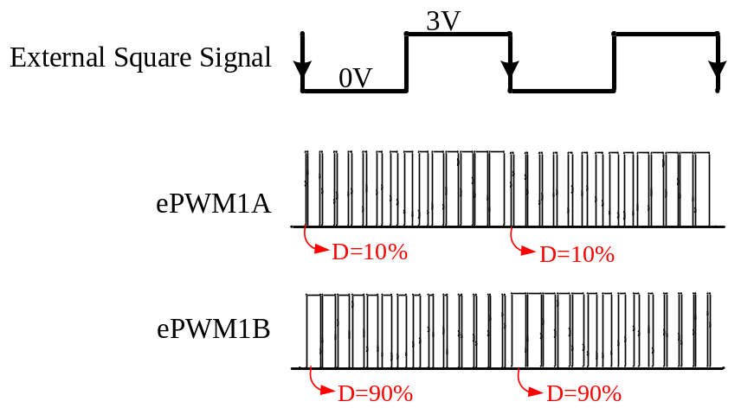

- 相關參考資料：
TMS320F2837xS Delfino Microcontrollers Technical Reference Manual
- CH9: Analog-to-Digital Converter (ADC)
- CH13: Enhanced Pulse Width Modulator (ePWM)
- CH2: System Control
- CH6: General-Purpose Input/Output (GPIO)

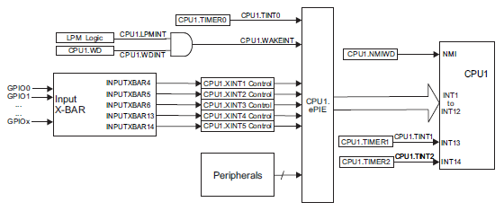
- 參考範例程式：
- external_interrupt_cpu01
- adc_soc_epwm_cpu01
- epwm_deadband_cpu01

- 實驗題軟體撰寫流程：
範例題:
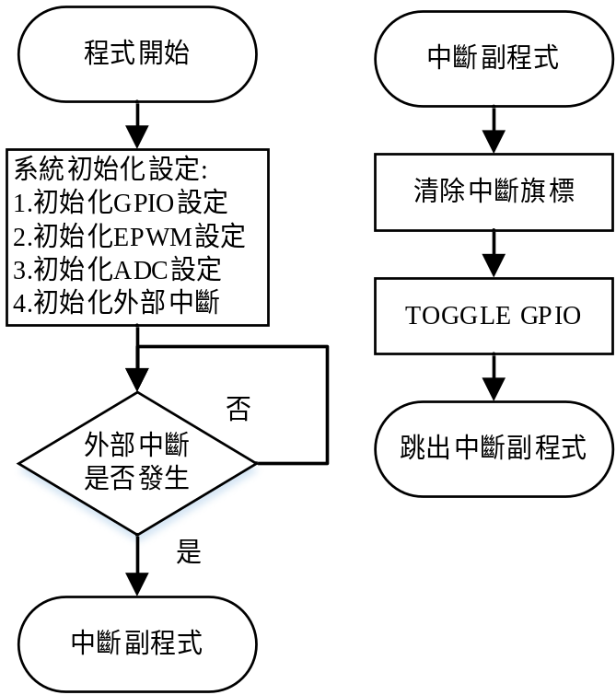
實驗題:
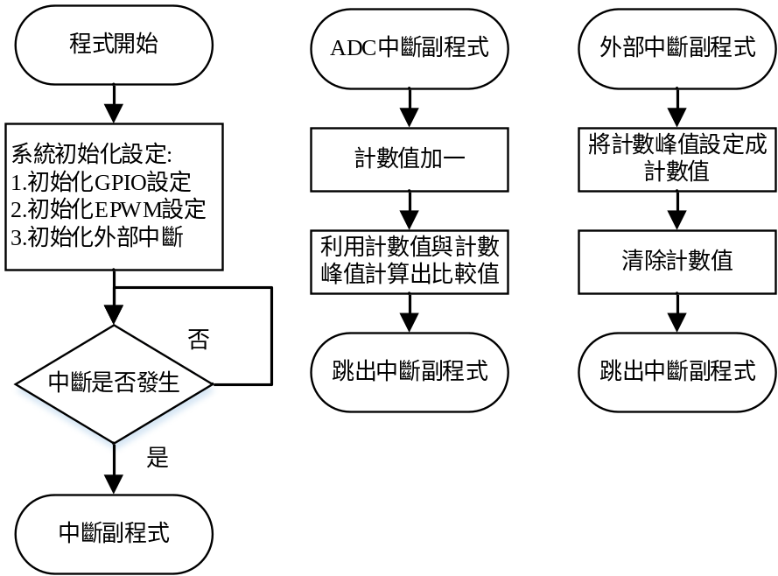
- 相關波形：

範例題：
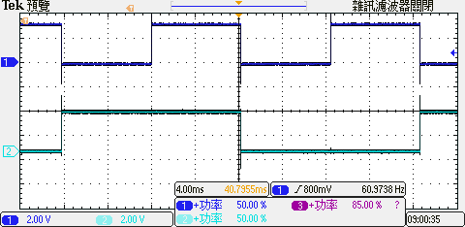
實驗題：
